菜单位置：
成绩管理--学籍预警管理

第一步：学籍预警数据统计
点击右上角【统计】，选择相应年级和专业进行统计：
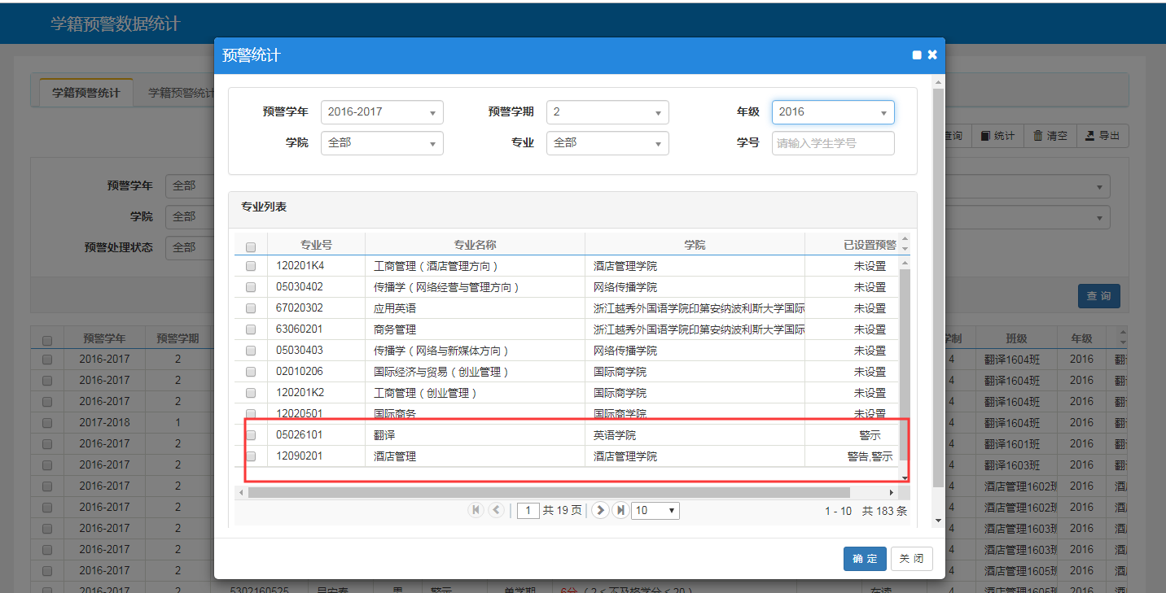
学籍预警数据统计信息如下：
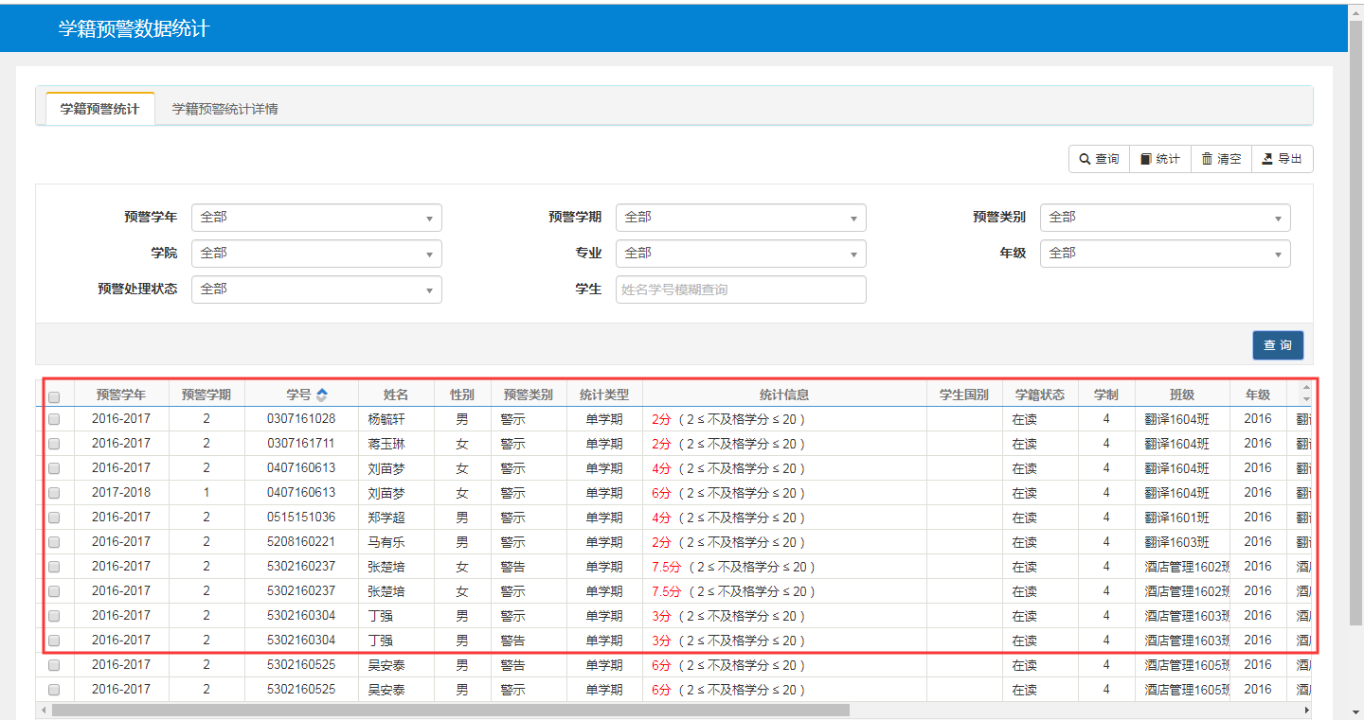
选中某条学籍预警统计数据可查看详情信息如下：
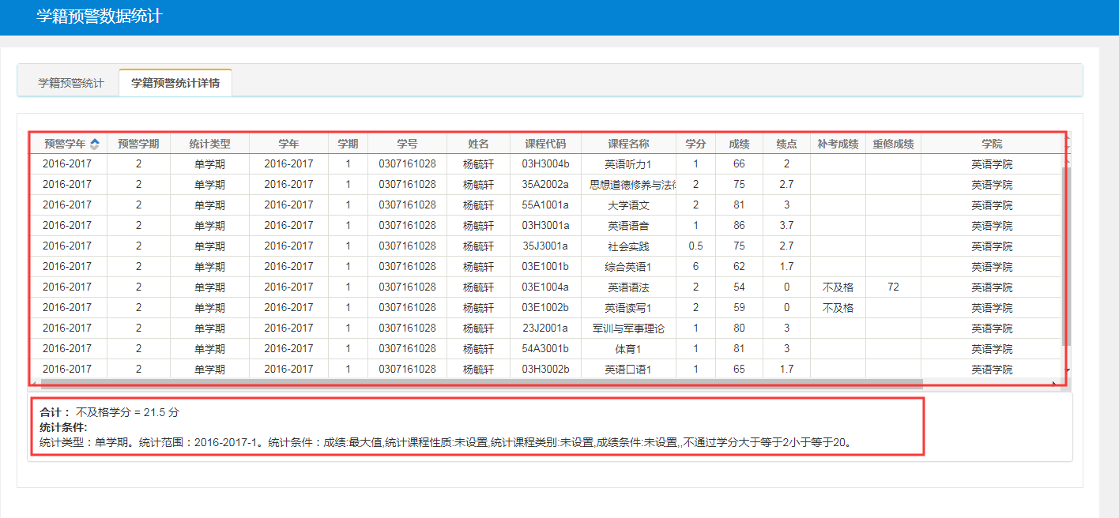

第二步：学籍预警结果处理

点击右上角【预警处理】
按单个学生信息提取要对应学生学籍预警结果处理的数据如下：
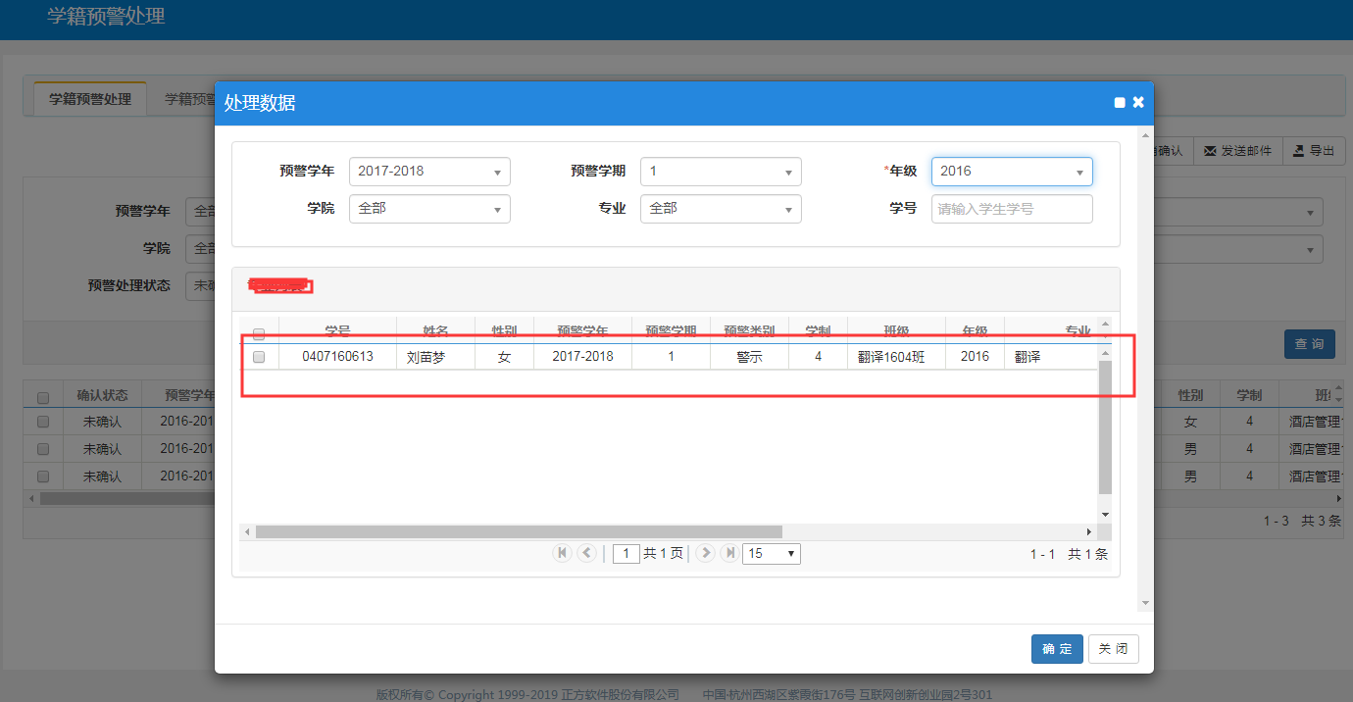
学籍预警结果处理的信息：

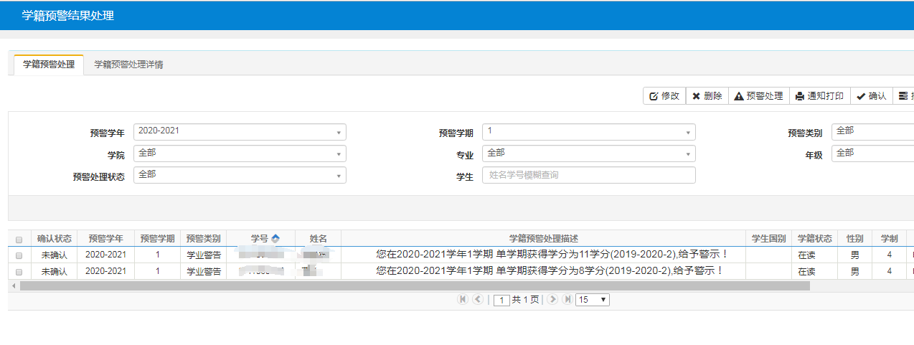
学院确认没有问题，选中记录点击 确认 ，

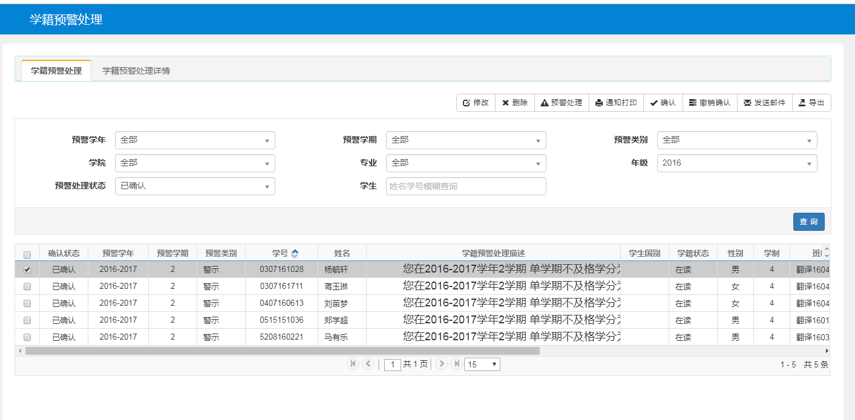
学院点击确认后，该学生登录系统后会收到提示与提醒：
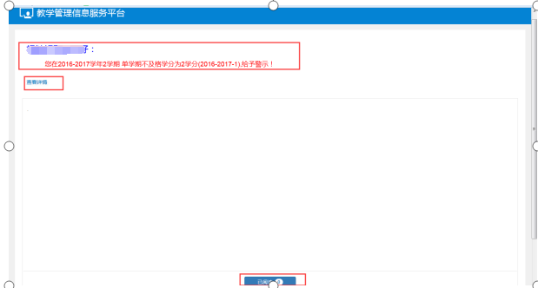
点击查看详情：
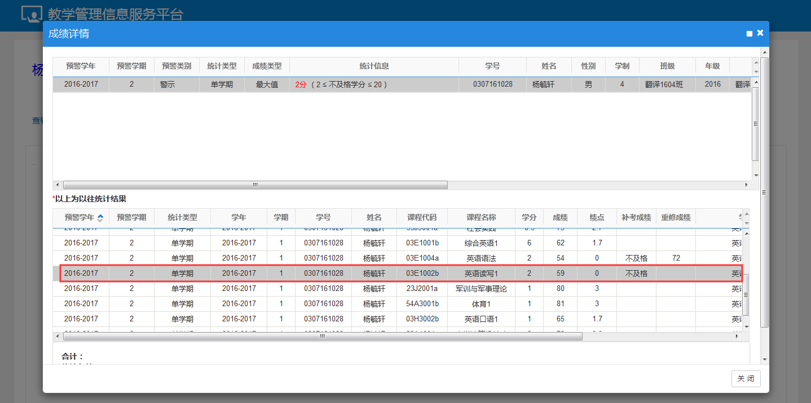
学生只有针对下面已阅读点击后，才能进入系统首页面。

第三步：学籍预警结果查询
相关管理人员及学生个人可查看到历次有过被预警的结果信息
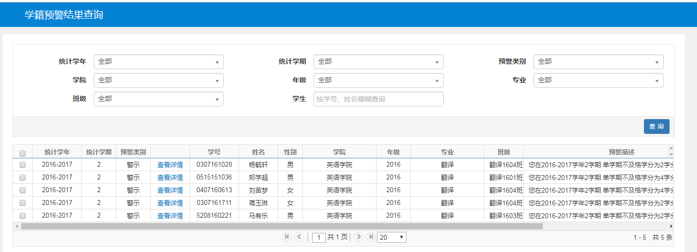
并可查看到相关的详情信息：
